**На сегодняшний день, энергопотребление жилых домов увеличилось в несколько раз, однако электропроводка все еще осталась прежней. Она не рассчитана на большую нагрузку, поэтому при использовании такой бытовой техники, как водонагреватели, стиральные машины и микроволновки, очень часто происходит короткое замыкание. Вследствие этого может возникнуть пожар, который легко может перейти на мебель из легковозгораемых материалов. Поэтому лучше всего приобретать столы, кровати, диваны, тумбочки и шкафы на заказ из качественных трудновоспламеняющихся или несгораемых материалов.**

**Плохая проводка как причина несчастных случаев**

**Как правило, из-за старой электропроводки часто перегорают стандартные предохранители, поэтому люди устанавливают так называемые «жучки». Но такое некачественное оборудование чаще всего и является причиной пожаров или несчастных случаев, связанных с поражением электрическим током.**

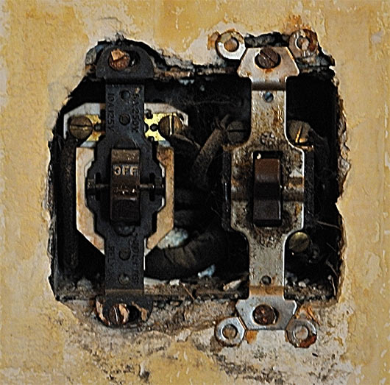

**Для того, чтобы избежать некоторых непредсказуемых печальных последствий, необходимо следовать правилам электробезопасности. Если электропроводка в жилом доме используется больше 20 лет, то нужно срочно заменить её на более новую и надежную. Все провода должны быть хорошо изолированы, а в местах соединения проводов следует установить специальные распаячные коробки. Также необходимо проверить контакты выключателей и розеток, защитные крышки которых должны быть на местах, чтобы закрыть металлические элементы, находящиеся под напряжением. Крайне важно, чтобы устройства защитного отключения были как можно новее. Это защитит вас и ваших близких от многих непредсказуемых ситуаций. Выполняя все эти правила, электричество станет исключительно полезным и не принесет вам никакого вреда.**